石狮市第二次全国污染源普查技术服务项目服务内容及要求
一、项目概况
本项目为石狮市第二次全国污染源普查工作提供全过程业务技术服务。通过开展此项工作，摸清我市各类污染源基本信息，了解污染源数量、结构和分布状况，掌握我市区域、流域、行业污染物产生、排放和处理情况，建立健全重点污染源档案、污染源信息数据库和环境统计平台，为加强污染源监管、改善环境质量、防控环境风险、服务环境与发展综合决策提供依据，加快推进我市生态文明试验区建设，推动经济社会发展再上新台阶。
二、项目服务范围
本次普查依据国家、省、市相关要求，以 2017 年为基准年，依据《石狮市第二次全国污染源普查工作方案》《石狮市第二次全国污染源普查实施方案》，根据普查名录，开展污染源普查，对辖区内工业源、生活源、集中式污染治理设施以及医疗废物和危险废物产生单位开展网格化、地毯式的清查、入户普查，核定排放污染因子，核算污染物排放量，对清查及普查数据进行整理、录入、分析、校对，形成普查、清查资料台账和普查名录，并按照上级普查部门的要求及时报送相关材料。同时，按照市污普办核查结果，开展清查和核查的查漏补缺工作。组织编写普查工作报告、普查技术分析报告等，对环境风险时空格局及风险管理政策进行初步分析；按时保质保量完成各阶段污染源普查工作进度，并通过上级普查部门各阶段的抽查、核查与验收；按照上级普查部门要求完成普查档案整理、归档工作。
三、技术和服务要求（以“★”标示的内容为不允许负偏离的实质性要求）
1. 项目说明及要求
1.1普查工作内容
1.1.1普查工作目标
摸清我市各类污染源基本情况，了解污染源数量、结构和分布状况，掌握全市、区域、流域、行业污染物产生、排放和处理情况，建立健全重点污染源档案、污染源信息数据库和环境统计平台，为加强污染源监管、改善环境质量、防控环境风险、服务环境与发展综合决策提供依据,加快推进我市生态文明试验区建设,推动经济社会发展再上新台阶。
1.1.2普查时点
普查标准时点为2017年12月31日，时期资料为2017年度资料。
1.1.3普查对象与范围
普查对象为石狮市境内排放污染物的单位和个体经营户。范围包括：工业污染源，农业污染源，生活污染源，集中式污染治理设施，移动源及其他产生、排放污染物的设施。
（1）工业污染源
普查对象为产生废水污染物、废气污染物及固体废物的所有工业行业产业活动单位。对可能伴生天然放射性核素的8类重点行业15个类别矿产采选、冶炼和加工产业活动单位进行放射性污染源调查（我市无伴生天然放射性核素的行业）。
对国家级、省级开发区中的工业园区（产业园区），包括经济技术开发区、高新技术产业开发区、保税区、出口加工区等进行登记调查。
（2）农业污染源
普查范围包括种植业、畜禽养殖业和水产养殖业。
（3）生活污染源
普查对象为除工业企业生产使用以外所有单位和居民生活使用的锅炉（以下统称生活源锅炉），市政入河（海）排污口，以及城乡居民能源使用情况，生活污水产生、排放情况。
（4）集中式污染治理设施
普查对象为集中处理处置生活垃圾、危险废物和污水的单位。
生活垃圾集中处理处置单位包括生活垃圾填埋场、生活垃圾焚烧厂以及以其他处理方式处理生活垃圾和餐厨垃圾的单位。
危险废物集中处理处置单位包括危险废物处置厂和医疗废物处理（处置）厂。危险废物处置厂包括危险废物综合处理（处置）厂、危险废物焚烧厂、危险废物安全填埋场和危险废物综合利用厂等；医疗废物处理（处置）厂包括医疗废物焚烧厂、医疗废物高温蒸煮厂、医疗废物化学消毒厂、医疗废物微波消毒厂等。（我市无此类单位）
集中式污水处理单位包括城镇污水处理厂、工业污水集中处理厂和农村集中式污水处理设施。
（5）移动源
普查对象为机动车和非道路移动源。其中，非道路移动源包括飞机、船舶、铁路内燃机车和工程机械、农业机械等非道路移动机械。
1.1.4普查内容
（1）工业污染源
企业基本情况，原辅材料消耗、产品生产情况，产生污染的设施情况，各类污染物产生、治理、排放和综合利用情况（包括排放口信息、排放方式、排放去向等），各类污染防治设施建设、运行情况等。
废水污染物：化学需氧量、氨氮、总氮、总磷、石油类、挥发酚、氰化物、汞、镉、铅、铬、砷。
废气污染物：二氧化硫、氮氧化物、颗粒物、挥发性有机物、氨、汞、镉、铅、铬、砷。
工业固体废物：一般工业固体废物和危险废物的产生、贮存、处置和综合利用情况。危险废物按照《国家危险废物名录》分类调查。工业企业建设和使用的一般工业固体废物及危险废物贮存、处置设施（场所）情况。
稀土等15类矿产采选、冶炼和加工过程中产生的放射性污染物情况。
（2）农业污染源
种植业、畜禽养殖业、水产养殖业生产活动情况，秸秆产生、处置和资源化利用情况，化肥、农药和地膜使用情况，纳入登记调查的畜禽养殖企业和养殖户的基本情况、污染治理情况和粪污资源化利用情况。
废水污染物：氨氮、总氮、总磷。畜禽养殖业和水产养殖业增加化学需氧量。
废气污染物：畜禽养殖业氨、种植业氨和挥发性有机物。
（3）生活污染源
生活源锅炉基本情况、能源消耗情况、污染治理情况，城乡居民能源使用情况，市政入河（海）排污口情况，城乡居民用水排水情况。
废水污染物：化学需氧量、氨氮、总氮、总磷、五日生化需氧量、动植物油。
废气污染物：二氧化硫、氮氧化物、颗粒物、挥发性有机物。
（4）集中式污染治理设施
单位基本情况，设施处理能力、污水或废物处理情况，次生污染物的产生、治理与排放情况。
废水污染物：化学需氧量、氨氮、总氮、总磷、五日生化需氧量、动植物油、挥发酚、氰化物、汞、镉、铅、铬、砷。
废气污染物：二氧化硫、氮氧化物、颗粒物、汞、镉、铅、铬、砷。
污水处理设施产生的污泥、焚烧设施产生的焚烧残渣和飞灰等产生、贮存、处置情况。
（5）移动源
各类移动源分类保有量及产排污相关信息，挥发性有机物（船舶除外）、氮氧化物、颗粒物排放情况，部分类型移动源二氧化硫排放情况。
1.1.5普查技术路线
（1）工业污染源
全面入户登记调查单位基本信息、活动水平信息、污染治理设施和排放
口信息；利用大数据人工智能手段筛查普查对象，完善企业信息，协助普查
内容的填报及审核；按照国家、省、市制定的分行业分类的污染物排放核算
方法，核算污染物产生量和排放量。
根据伴生放射性矿初测单位名录和初测结果，确定伴生放射性矿普查对
象，全面入户调查。
工业园区（产业园区）管理机构填报园区调查信息。工业园区（产业园
区）内的工业企业填报工业污染源普查表。
（2）农业污染源
以已有统计数据为基础，确定抽样调查对象，开展抽样调查，获取普查
年度农业生产活动基础数据，根据产排污系数核算污染物产生量和排放量。
（3）生活污染源
登记调查生活源锅炉基本情况和能源消耗情况、污染治理情况等，根据
产排污系数核算污染物产生量和排放量。抽样调查城乡居民能源使用情况，
结合产排污系数核算废气污染物产生量和排放量。通过典型区域调查和综合
分析，获取与挥发性有机物排放相关活动水平信息，结合物料衡算或产排污系数估算生活污染源挥发性有机物产生量和排放量。
利用行政管理记录，结合实地排查，获取全部市政入河（海）排污口基
本信息。对各类市政入河（海）排污口排水（雨季、旱季）水质开展监测，
获取污染物排放信息。结合排放去向、市政入河（海）排污口调查与监测、
城镇污水与雨水收集排放情况、城镇污水处理厂污水处理量及排放量，利用
排水水质数据，核算城镇水污染物排放量。利用已有统计数据及抽样调查获取农村居民生活用水排水基本信息，根据产排污系数核算农村生活污水及污染物产生量和排放量。
（4）集中式污染治理设施
根据调查对象基本信息、废物处理处置情况、污染物排放监测数据和产排污系数，核算污染物产生量和排放量。
（5）移动源
利用相关部门提供的数据信息，结合典型地区抽样调查，获取移动源保
有量、燃油消耗及活动水平信息，结合分区分类排污系数核算移动源污染物
排放量。
机动车：通过机动车登记相关数据和交通流量数据，结合典型城市、典
型路段抽样观测调查和燃油销售数据，更新完善机动车排污系数，核算机动
车废气污染物排放量。
非道路移动源：通过相关部门间信息共享，获取保有量、燃油消耗及相
关活动水平数据，根据排污系数核算污染物排放量。

1.2 项目服务内容
1.2.1工作内容及数量
工作内容包括但不限于宣传动员、登记表印刷、培训教材编写、全市两员选聘、培训、普查清查、入户普查、普查正式登记、数据录入、数据核查、数据汇总、系数核算、数据建库、数据质量抽查、成果汇总、成果会审、验收及成果开发等。其中，我市工业源单位约 1.3万家。
【调查类型、内容及数量以上级下发或最终名录库为准】
1.2.2项目宣传
污染源普查各阶段，特别是前期的各种媒体的宣传，包括制定普查宣传方案，通过电视台、报刊、微信动态宣传、宣传彩色告知书、报纸刊登、短信发送、两员工作证制作、各乡镇条幅及吊挂等宣传造势，组织开展普查动员、宣传大会。
1.2.3方案编制
污染源普查各阶段具体实施方案及技术方案编制；污染源普查表格、培训教材、普查报告、普查手册和有关技术文件等印制。
1.2.4“两员”选聘、培训
（1）按照《关于第二次全国污染源普查员和普查指导员选聘及管理工作的指导意见》（国污普﹝2017﹞10号）文件的要求选聘符合条件的普查指导员和普查员队伍，普查清查和入户调查阶段配备普查员不少于40人。
（2）参加国家和省普查领导小组办公室组织污染源普查工作培训。
（3）组织开展对选聘的普查人员及各类污染源普查调查对象有关人员的培训会。
（4）各类培训物料准备，培训讲师、培训场所及后期保障，以及全市启动会组织实施。
1.2.5清查建库
清查石狮市污染源名单，建立污染源普查基本信息数据库。
1.2.6入户普查，填报登记表和数据
（1）入户普查：普查员入户普查时要认真、完整、准确填报清查登记表、普查登记表等相关普查信息，将当天采集的登记表和数据及时移交数据核查组（核查组由普查办公室人员组成）核查，并做好移交清单登记。
（2）登记表和数据审核：对当天采集的登记表和数据，应当天组织对采集的登记表和数据进行审核，数据核查组将审核无误的登记表和数据及时移交录入人员进行录入和校对，并做好移交清单登记。
（3）数据录入：录入员收到移交的登记表和数据后，依顺序逐一录入完毕，当天移交应当天录入完成，最迟次日必须完成。录入完的登记表和数据按原来顺序整理好移交下一位录入员，并做好移交清单登记。待接收录入员录入完毕后，双方录入员及时对数据进行比对，比对有不一致的及时复查数据进行修正。
（4）建立污染源普查台账，做好普查日报、周报工作，并且每月编制印发污染源普查工作简报 1-2 期。
（5）按照国家、省、市等上级普查部门的要求完成数据审核、数据汇总、质量核查与评估。
（6）按照国家、省、市等上级普查部门的要求做好迎检和质量抽查工作。
1.2.7数据审核及质量评估
（1）对普查资料的完整性、报告文本的规范性、内容的真实性、普查相关数据的合理性、准确性进行把关。
（2）提供质量核查，做好全过程有关普查和环保技术质量控制。
1.2.8档案管理
（1）根据《污染源普查档案管理办法》对污染源普查相关资料进行归档。
（2）按一源一档分别建立工业、规模化畜禽养殖、集中式污染治理设施等各类污染源电子档案和纸质档案。
1.2.9技术报告及总结
（1）每周、每月底对各区普查工作动态进行调度，并形成阶段性工作动态。
（2）污染源普查各阶段质量评估及总结报告。
1.2.10完成验收
（1）按照国家、省、市等上级普查部门要求的时间节点完成普查成果编制工作，并通过国家、省、市等上级普查部门的核查、验收。
（2）组织举办普查总结、表彰会议会务。
1.2.11服务成果
1、《石狮市第二次全国污染源普查工作报告》；
2、《石狮市第二次全国污染源普查技术分析报告》；
3、《石狮市第二次全国污染源普查工业源分析报告》；
4、《石狮市第二次全国污染源普查生活源分析报告》；
5、《石狮市第二次全国污染源普查集中式污染治理设施分析报告》；
6、《石狮市第二次全国污染源普查工作质量控制报告》；
7、《石狮市第二次全国污染源普查公报》；
8、石狮市第二次全国污染源普查各类污染源名录库与数据库；
7、石狮市第二次全国污染源普查全过程记录（含方案、调查表格、宣传培训活动资料、工作照片等）；
8、污染源清查和普查电子台账及纸质档案。
【具体以上级普查部门要求为准】
★1.3服务要求
1.3.1人员要求
（1）投标人应确保不少于2人常驻石狮市普查办（石狮市生态环境保护局）提供项目服务。具体要求： 具有统计类或环保类中级职称或以上的，其中环保类中级职称或以上人员不少于1人，且满足生态和环境保护相关专业毕业从事两年及以上环境保护相关专业工作的条件；所有人员需熟练掌握计算机操作技能，具备本科学历以上或同等级别的技术职称或学历水平。（2）普查清查和入户调查阶段配备普查员不少于40人。（3）当国家、省、市等上级普查部门临时下达任务或者任务紧急出现现有人员无法按照规定时间节点完成普查任务时，中标单位应无条件增配相关人员，确保按照规定时间节点完成普查任务。
1.3.2办公要求
（1）购置1台数据处理专用台式机（intel 6代i7不低于4GHz+16G内存），3台办公台式电脑（intel 6代i5不低于3.2 GHz +8G内存），2台笔记本电脑（intel 4代i5 2.5GHz及以上+8G内存+256G SSD），2台多功能激光打印机（扫描、复印、打印）作为市普查办公室普查专用，并承担普查期间办公设备维护费用；（2）根据上级污普部门要求，采购专用手持终端设备用于现场数据采集（普查员人手一部，型号品牌由上级污普部门统一选定）；（3）石狮市内开展污染源普查专门办公场地（环保局可提供一间办公室约35m²）；（4）自备市内交通工具；（5）项目结束后，普查专用设备归市普查办公室所有。
普查信息化设备配置表
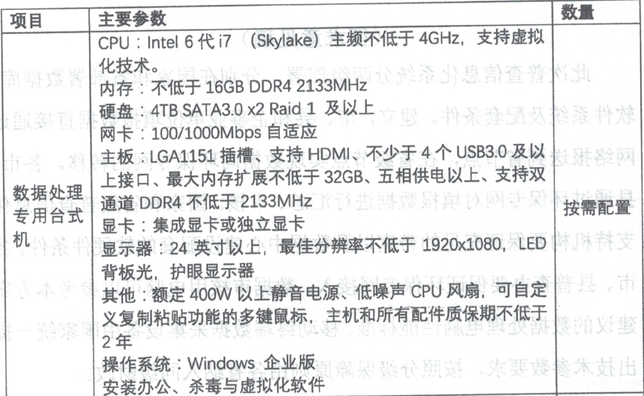
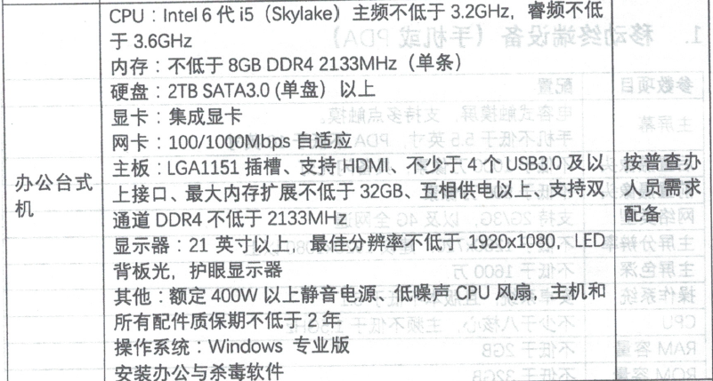
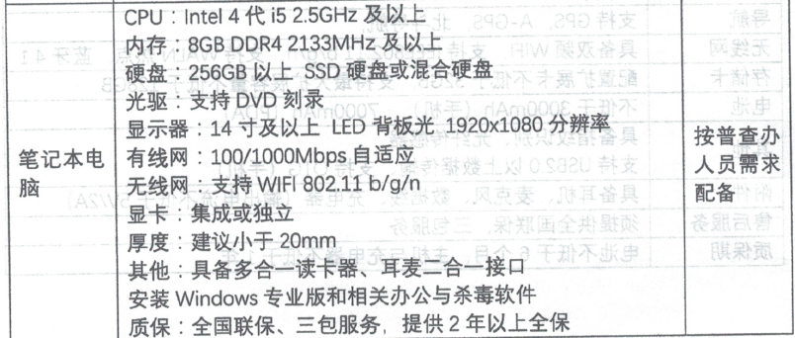

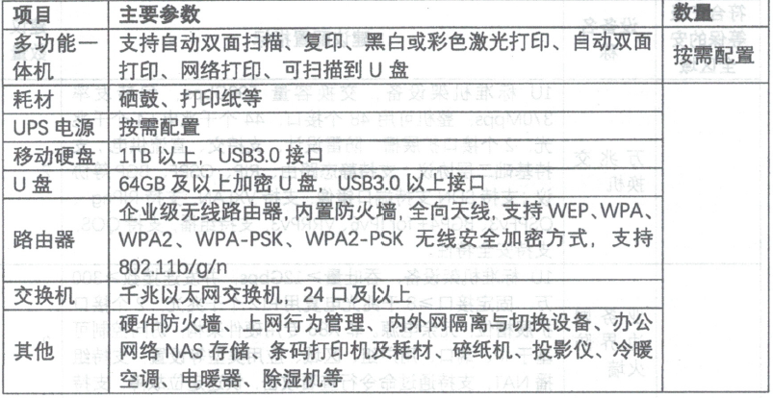

1.3.3报价要求
本项目采用包干制，投标总价（含相关税费）以人民币报价，为完成本项目两年的总费用，包括但不限于：污染源清查和普查费用（含入河、入海排污口监测费用）、普查员和普查指导员工资、食宿费、福利及保险费用，办公用房、办公用车（不含车辆购置费用）、办公所需耗材、办公设备费（包括手持终端系统等）及维护费用，差旅费、交通费，宣传、培训、会议会务费，档案整理费用、项目迎检、项目方案和报告编制各项费用，课题开发、成果开发、专家费等，以及本项目须按照国家、省、市等上级部门要求完成的一切不可预见费用。

